电路与电子学试卷5答案

一、选择正确答案填入空内，只需填入A、B、C、D
(本大题分5小题, 每小题10分, 共50分)
1、VT₁截止 VT₂饱和 VT₃放大
2、1．C， C ， A， C

2．B， B ， C ， C

3．C， A， C， A

3、C B C
4、1．B 2．A 3．B 4．A
5、
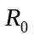=2Ω
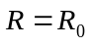=2Ω时获得最大功率
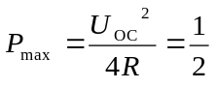W
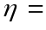16.7%

二、判断下列说法是否正确，凡对者打“”，错者打“”
(本大题12分,)
1、1．

2． √

3． √

4． √

5． √

三、填空：将正确答案填写在横线上。
(本大题分2小题, 每小题12分, 共24分)
1、1．C₁接反， R_{c}从N点接到M点，VD_{Z}接反，VT₁、VT₂应接成：

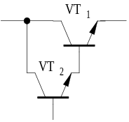
2．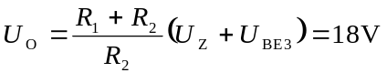
2、1．R₁太小。 2．R₂太大。 3．VT₁、VT₄ 最大耗散功率取值太小。 4． 电源电压V_{CC}取值太小。
四、非客观题
( 本 大 题7分 )
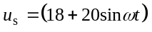V单独作用
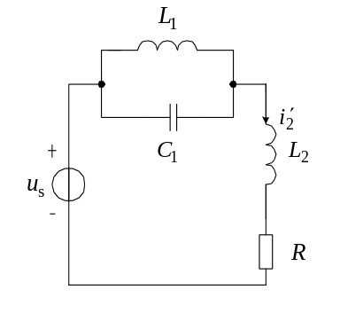
恒定电压18V作用下,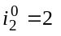A,
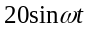V作用下, 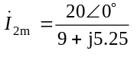
=A
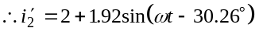A
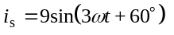A单独作用
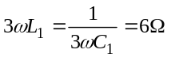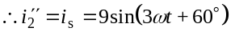A

五、非客观题
( 本 大 题7分 )
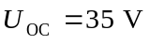
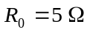
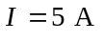
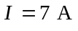时，